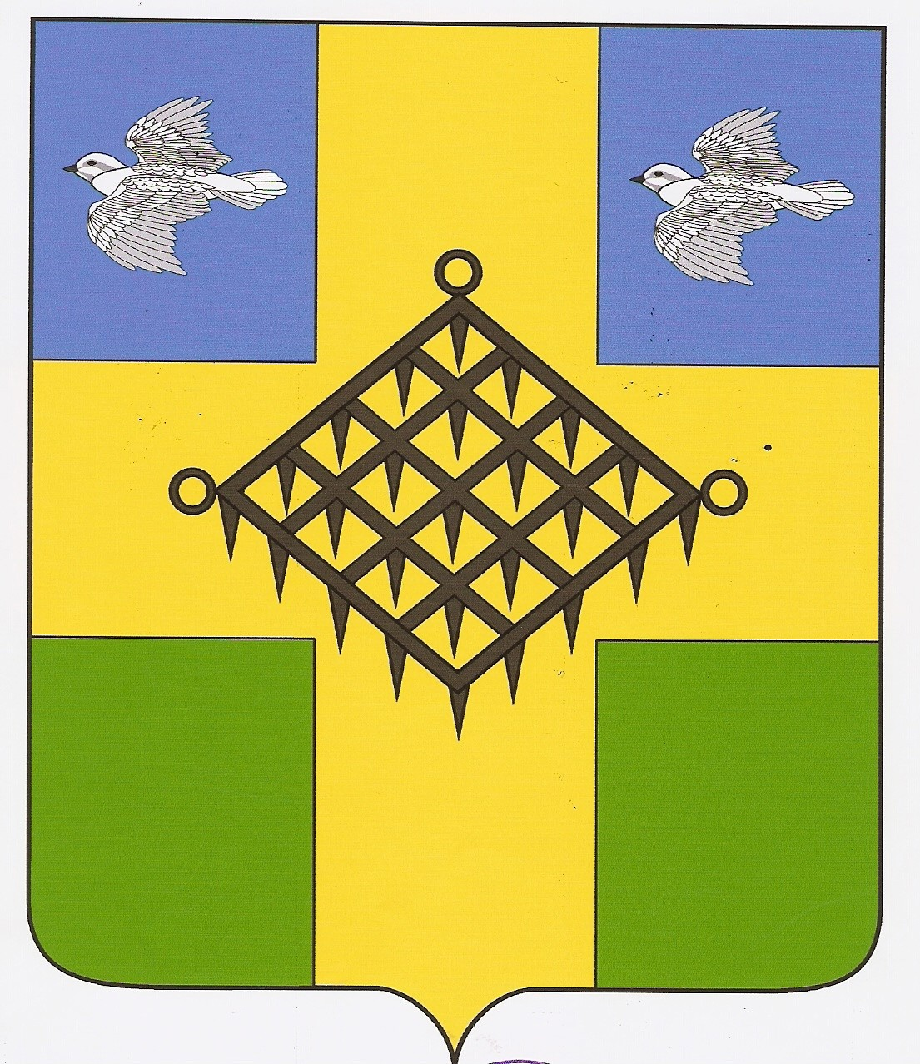
СОВЕТ ГАЗЫРСКОГО СЕЛЬСКОГО ПОСЕЛЕНИЯ
ВЫСЕЛКОВСКОГО РАЙОНА

16 сессия 4 созыва

Р Е Ш Е Н И Е

14 июля 2020 года № 1-56
пос. Газырь

Об отмене решения Совета Газырского сельского поселения Выселковского района от 19 мая 2020 года № 1-50 «О внесении изменений в Устав Газырского сельского поселения Выселковского района»

В целях приведения в соответствие с действующим законодательством нормативно правовых актов администрации Газырского сельского поселения Выселковского района Совет Газырского сельского поселения Выселковского района р е ш и л:
1. Отменить решение Совета Газырского сельского поселения Выселковского района от 19 мая 2020 года № 1-50 «О внесении изменений в Устав Газырского сельского поселения Выселковского района».
2. Настоящее решение обнародовать в соответствии с существующим положением.
3. Настоящее решение вступает в силу со дня его официального обнародования.

Председатель Совета
Газырского сельского поселения
Выселковского района И.В. Полусмак

И.О. главы Газырского
сельского поселения
Выселковского района И.А. Перхайм

